8-мі класи | 9-ті класи
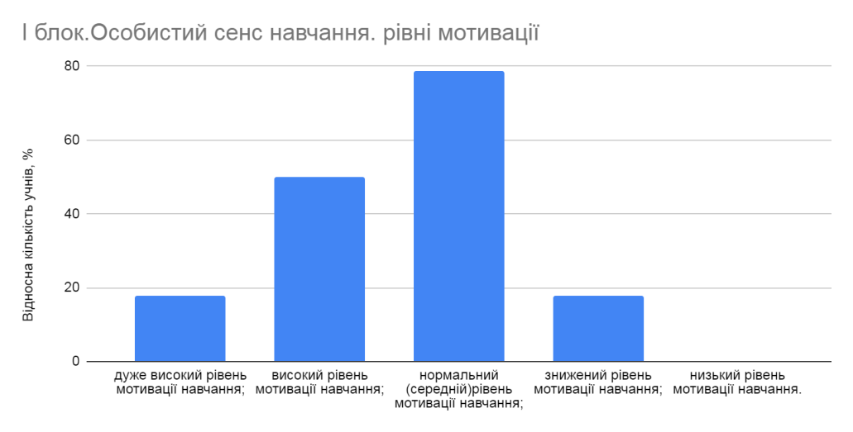 | 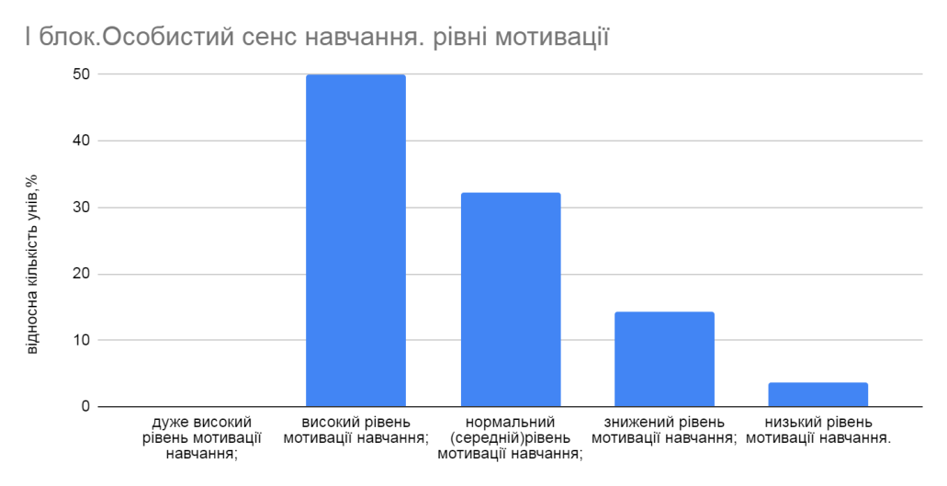
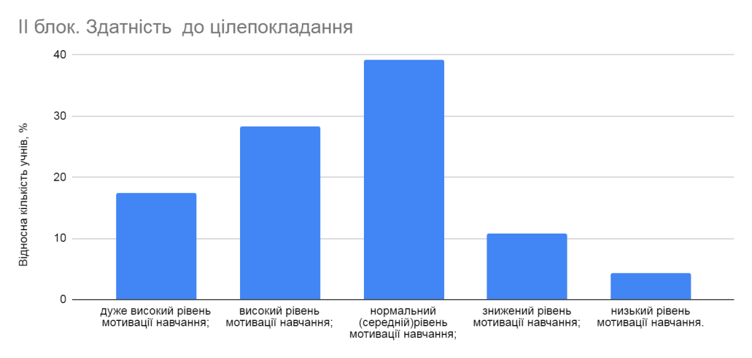 | 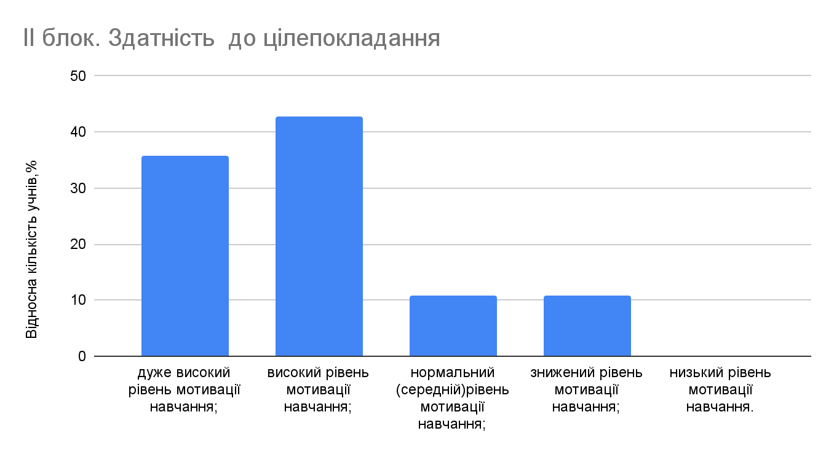
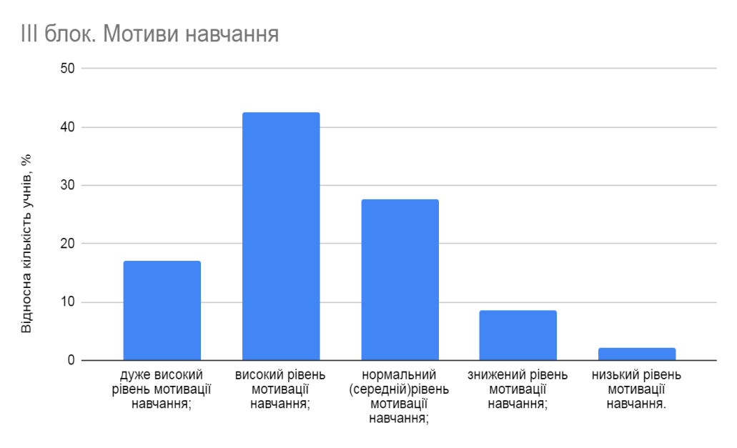 | 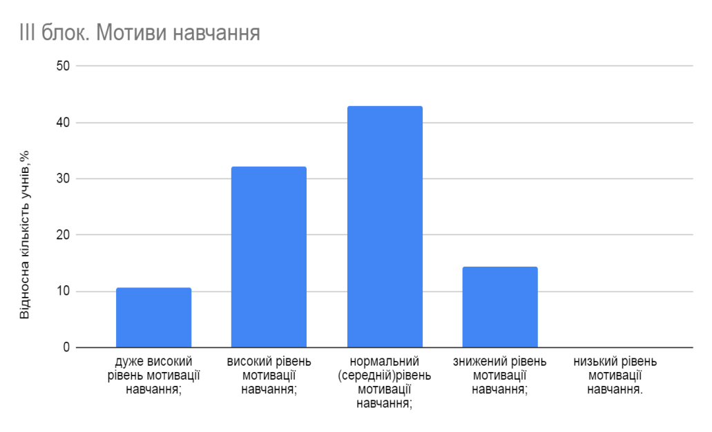
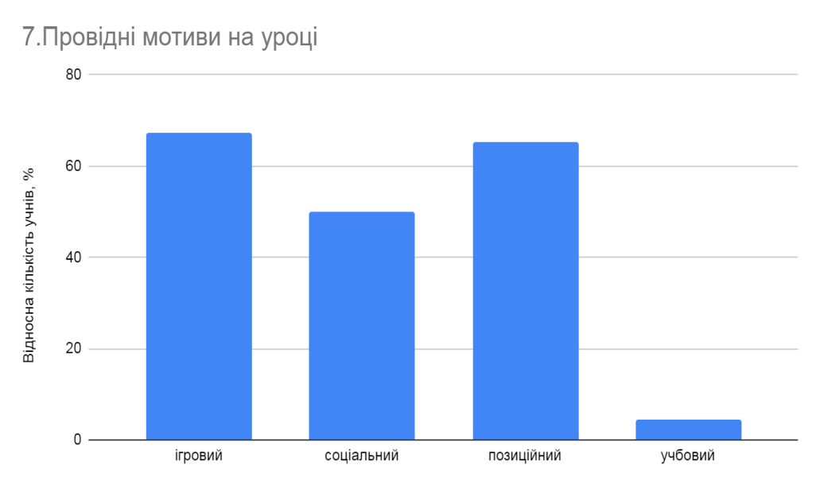 | 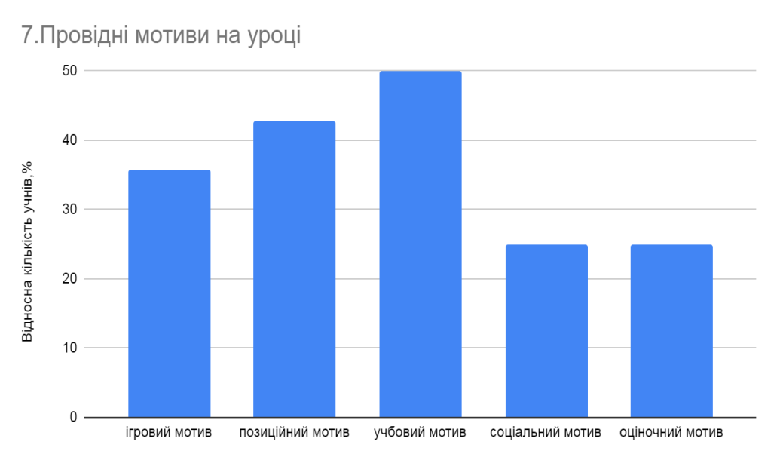
Мотиви. Спонукання до активності
учбовий мотив: орієнтація на отримання знань
соціальний мотив: головна мета мотиву - комунікативна
позиційний мотив: бажання зайняти певну позицію в очах педагогів, батьків, однолітків/не бути гіршим за інших
оціночний мотив: потреба у соціальному визнанні та схваленні дорослим
ігровий мотив: мотиві, властиві рольовій грі, правила і зміст визначає сам учень: хочуть - роблять, не хочуть - не роблять
зовнішній мотив: зовнішні спонукання; учень розуміє, що вчитись треба
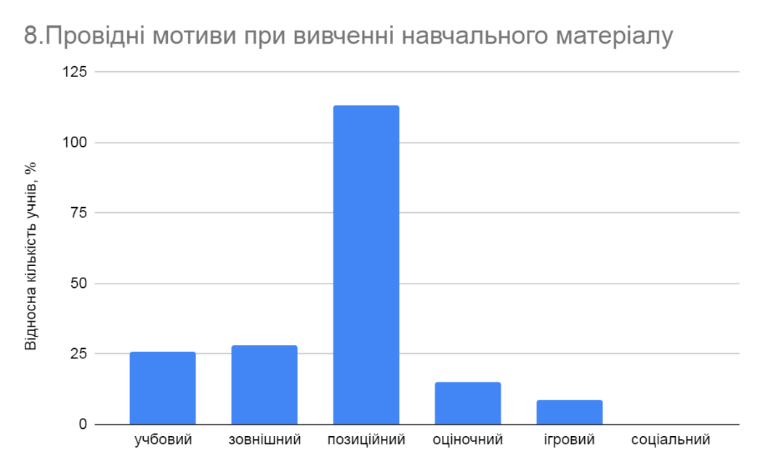 | 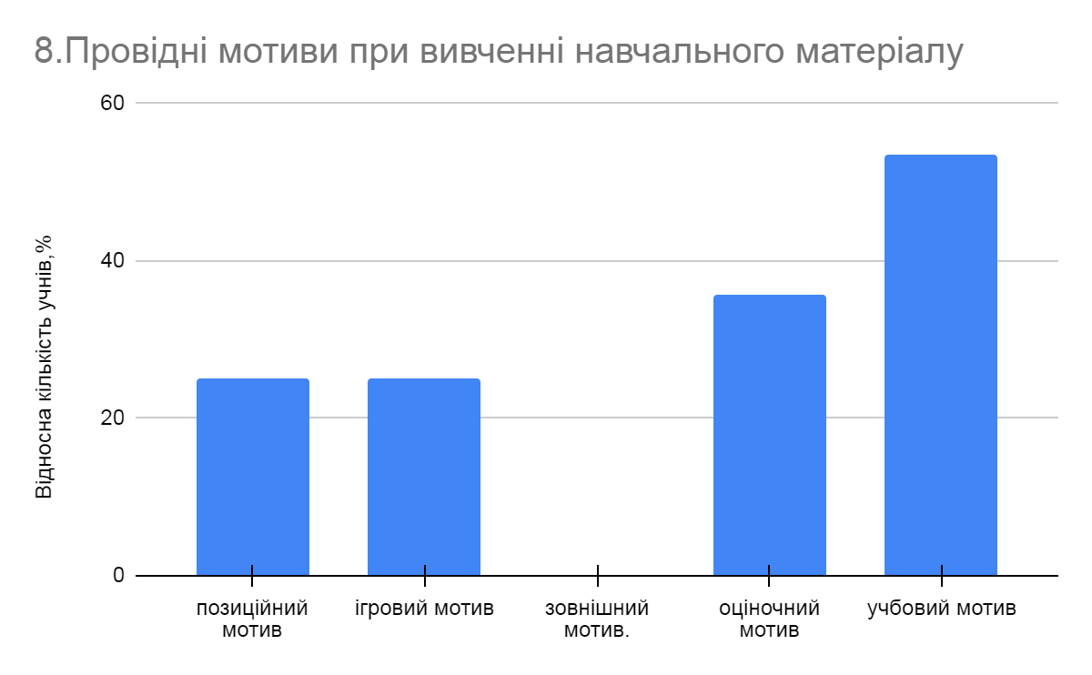
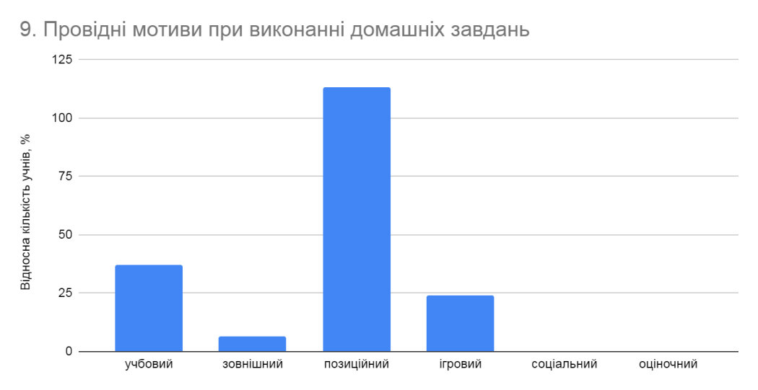 | 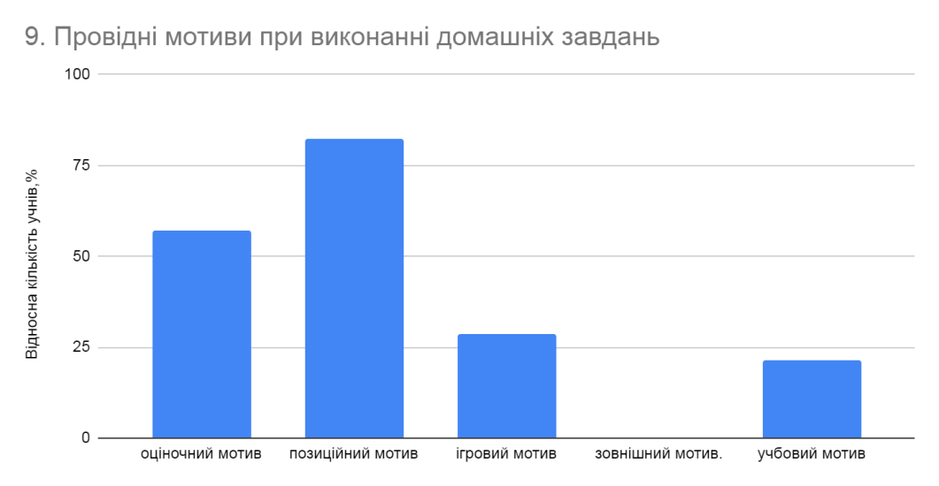
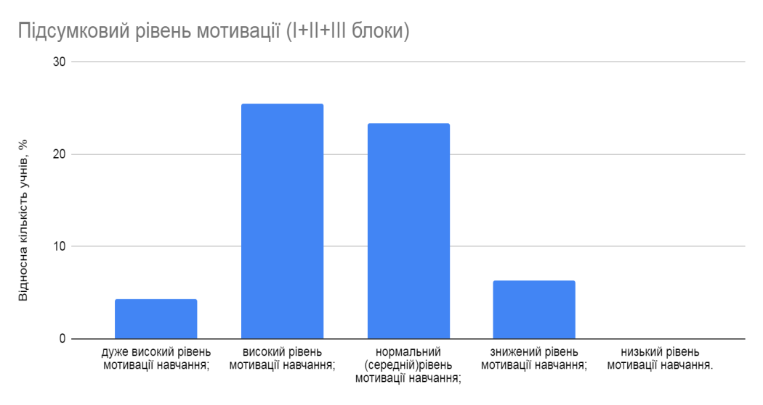 | 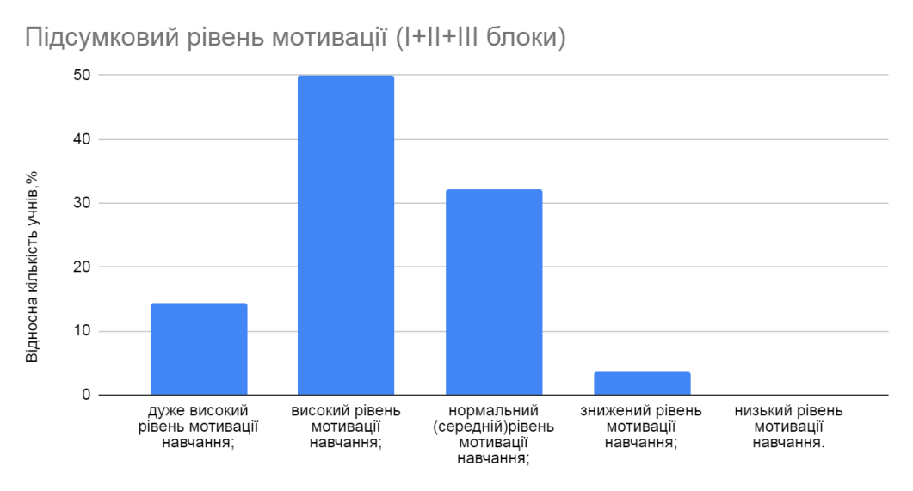
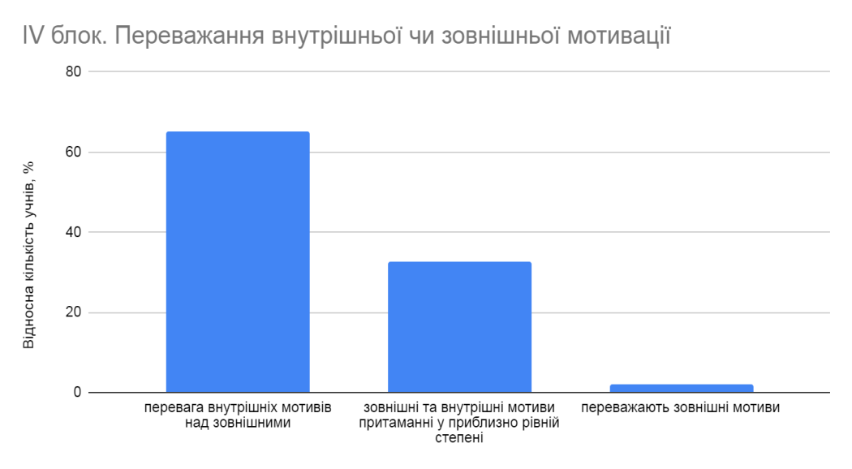 | 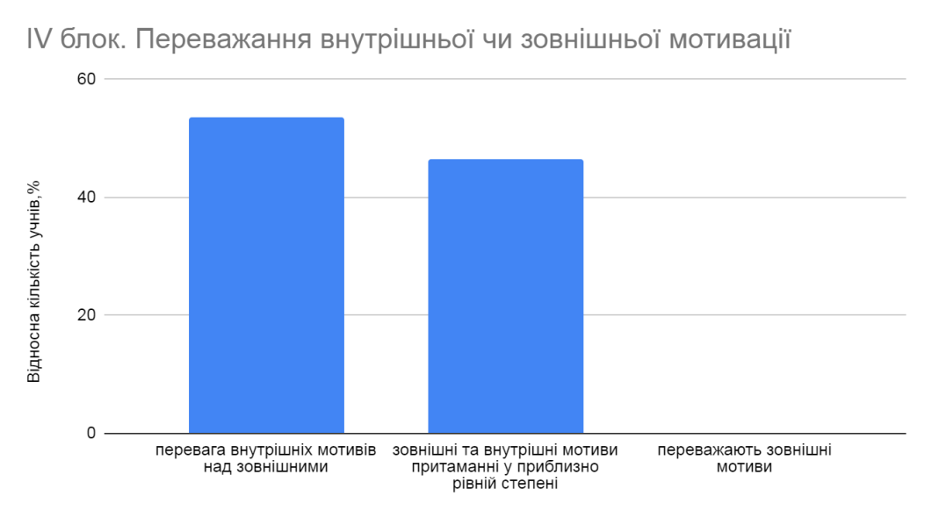
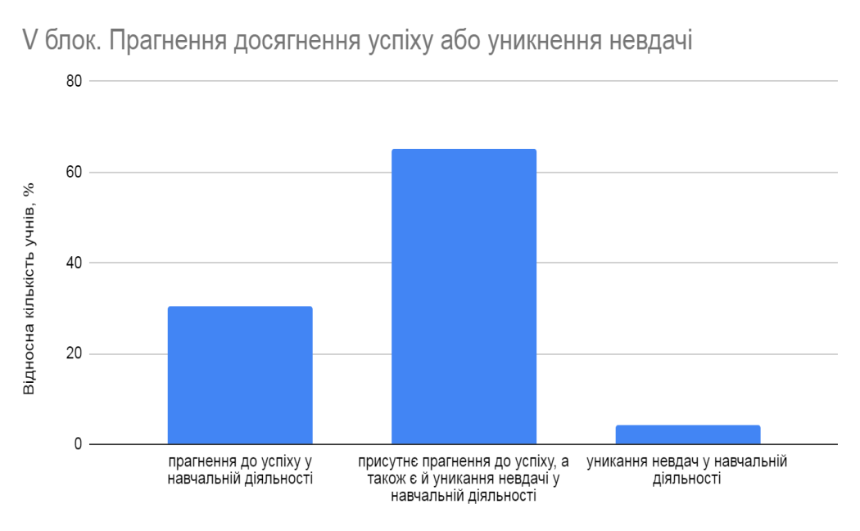 | 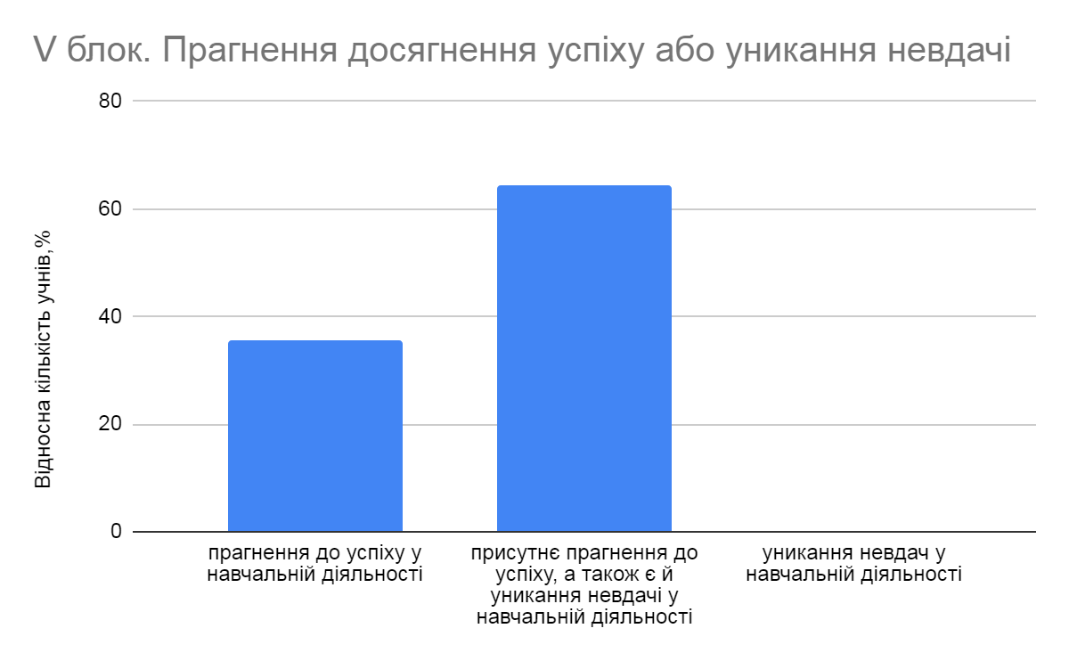
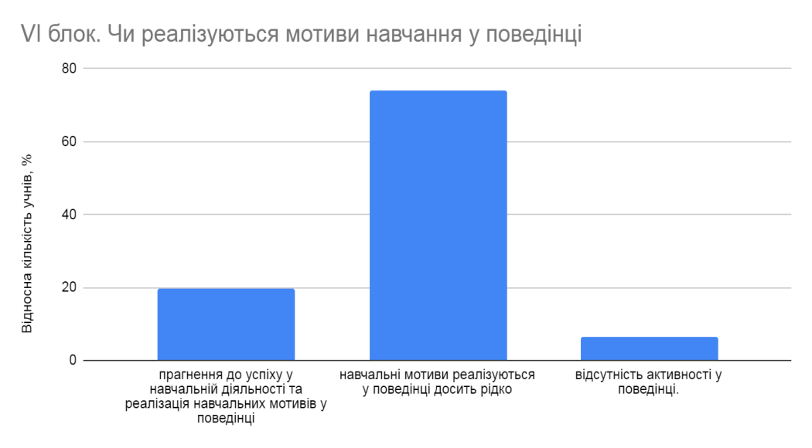 | 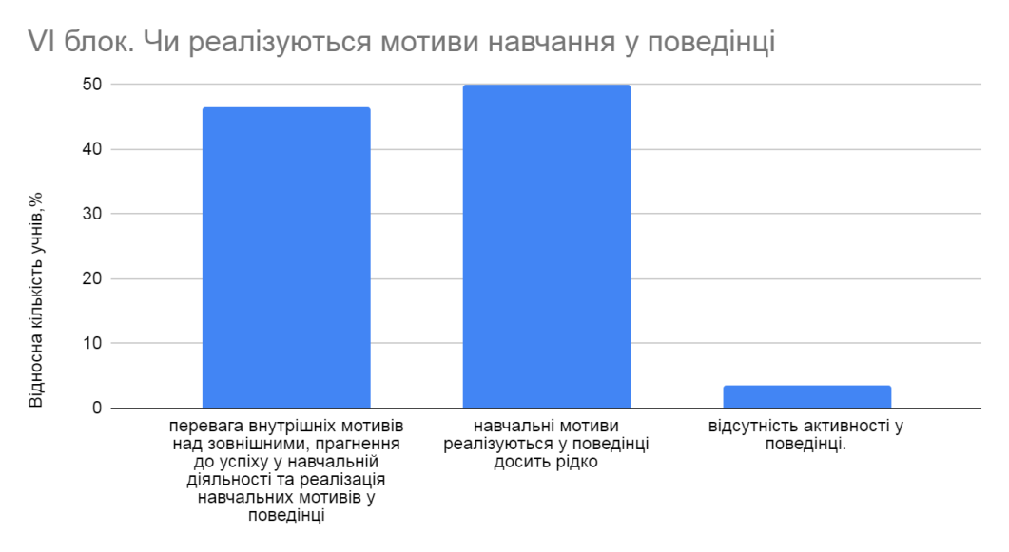
Особливості використання інтернету учнями в процесі учіння

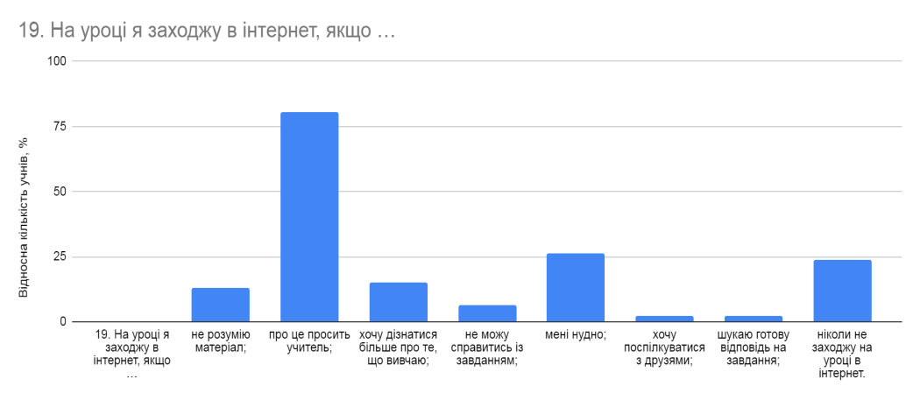 | 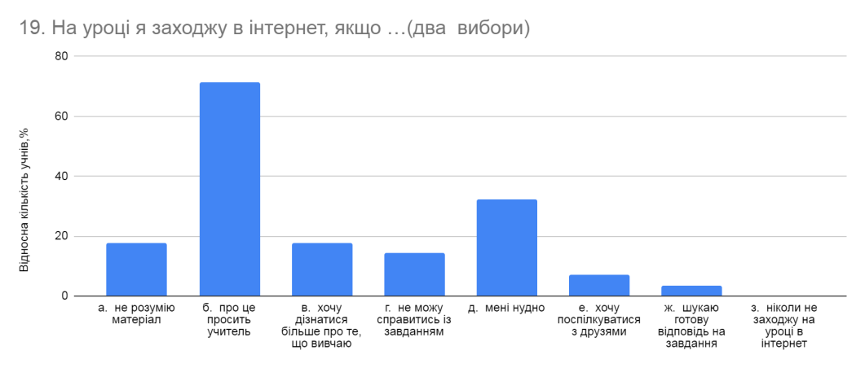
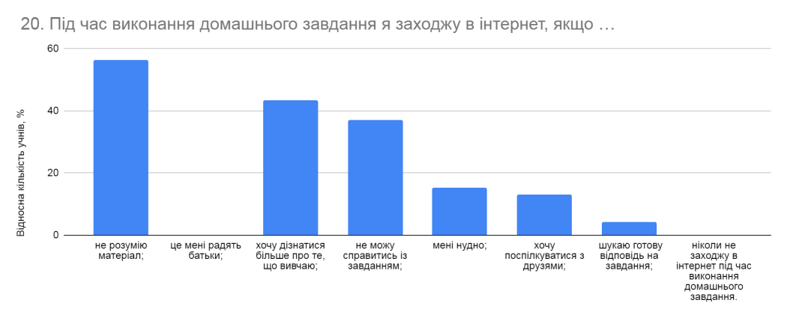 | 